

3186696

Helmer Deyber Pérez Contreras

API. GA7-220501096-AA5-EV02.

Instructor. Jose Luis Unas

2026

Introducción

La presente evidencia documenta el proceso de testing realizado sobre la API desarrollada para el proyecto MED-BAY. La API permite realizar el registro de usuarios y el inicio de sesión mediante servicios web desarrollados con Node.js y Express.
Las pruebas se realizaron utilizando Postman, herramienta que permite enviar solicitudes HTTP y verificar las respuestas generadas por los diferentes endpoints. Durante el proceso se comprobaron escenarios de registro correcto, usuario duplicado, autenticación satisfactoria y error de autenticación.

Objetivo
Realizar y documentar las pruebas funcionales de la API de MED-BAY mediante la herramienta Postman, verificando el correcto funcionamiento de los servicios de registro e inicio de sesión y las validaciones implementadas.

Descripción de la API
La API de MED-BAY fue desarrollada utilizando Node.js y Express. Su finalidad es proporcionar servicios reutilizables para el registro y autenticación de usuarios.
La aplicación dispone de dos endpoints principales:
POST /api/registro: permite registrar un nuevo usuario.
POST /api/login: permite verificar las credenciales de un usuario previamente registrado.

Prueba 1 — Registro correcto
Objetivo: comprobar que la API permita registrar correctamente un usuario nuevo.
Método: POST
Endpoint: http://localhost:3000/api/registro
Datos enviados:
usuario: helmer
contraseña: MedBay123
Resultado esperado: código HTTP 201 Created y mensaje indicando que el usuario fue registrado correctamente.
Resultado obtenido: la API respondió satisfactoriamente y realizó el registro del usuario.
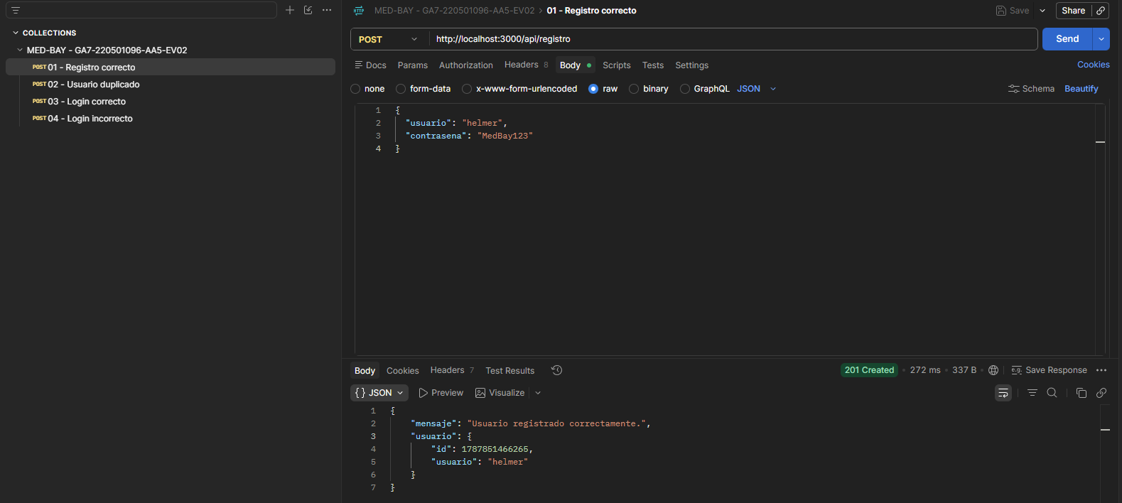

Prueba 2 — Usuario duplicado
Objetivo: verificar que el sistema impida registrar nuevamente un usuario existente.
Método: POST
Endpoint: http://localhost:3000/api/registro
Resultado esperado: código HTTP 409 Conflict.
Resultado obtenido: la API devolvió el mensaje “El usuario ya se encuentra registrado.”, confirmando que la validación funciona correctamente.
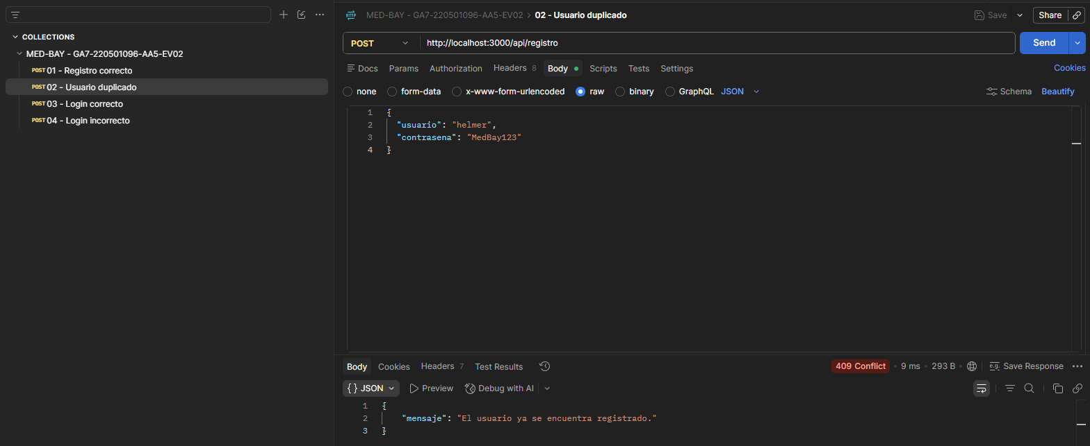

Prueba 3 — Login correcto
Objetivo: comprobar la autenticación utilizando credenciales válidas.
Método: POST
Endpoint: http://localhost:3000/api/login
Resultado esperado: código HTTP 200 OK.
Resultado obtenido: la API devolvió el mensaje “Autenticación satisfactoria.”, confirmando que las credenciales son válidas.
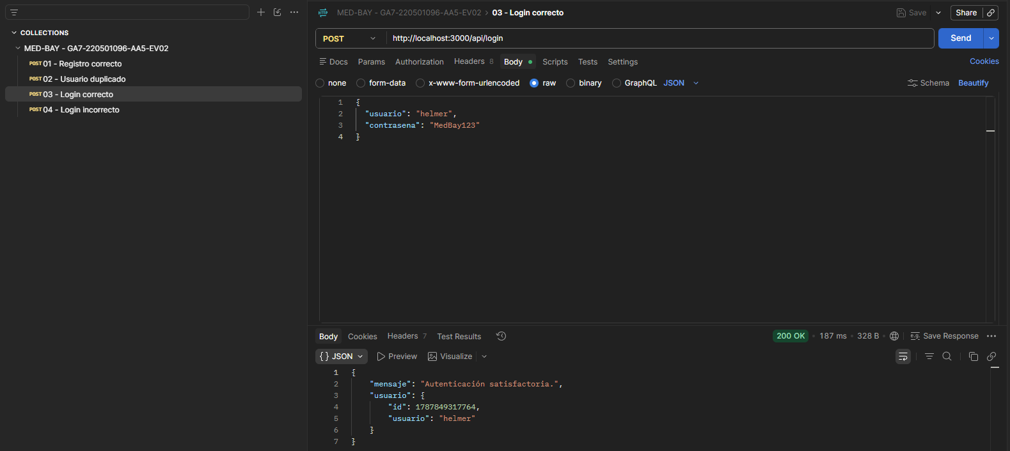

Prueba 4 — Login incorrecto
Objetivo: verificar el comportamiento de la API cuando se utiliza una contraseña incorrecta.
Método: POST
Endpoint: http://localhost:3000/api/login
Resultado esperado: código HTTP 401 Unauthorized.
Resultado obtenido: la API devolvió el mensaje “Error en la autenticación.”, comprobando que las credenciales incorrectas son rechazadas.
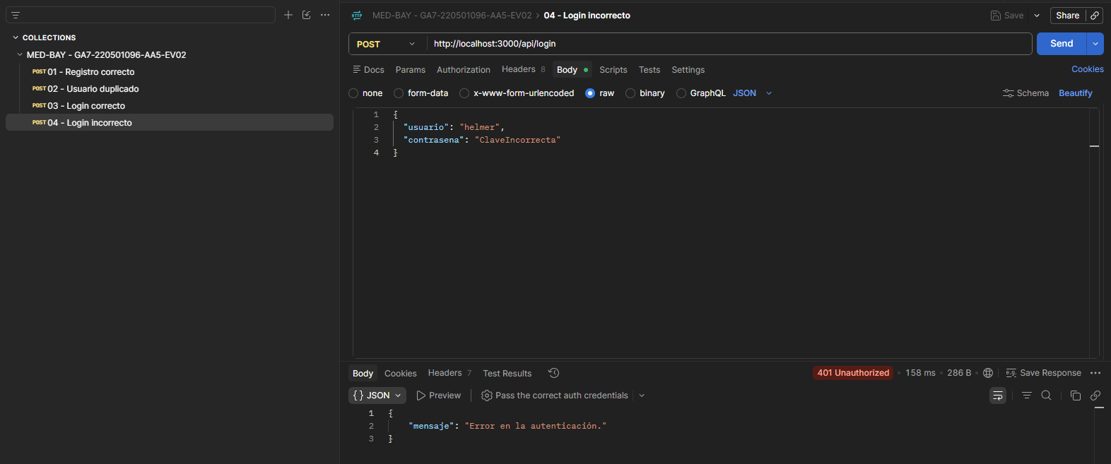

Conclusión
Las pruebas realizadas mediante Postman permitieron verificar correctamente el funcionamiento de los servicios web desarrollados para MED-BAY. El endpoint de registro permite crear usuarios y evita registros duplicados, mientras que el endpoint de inicio de sesión valida correctamente las credenciales suministradas.
Los resultados obtenidos demuestran que las validaciones implementadas funcionan correctamente y que la API responde con los códigos HTTP y mensajes esperados para cada escenario probado.

